Правила доброго взаимоотношения с детьми.
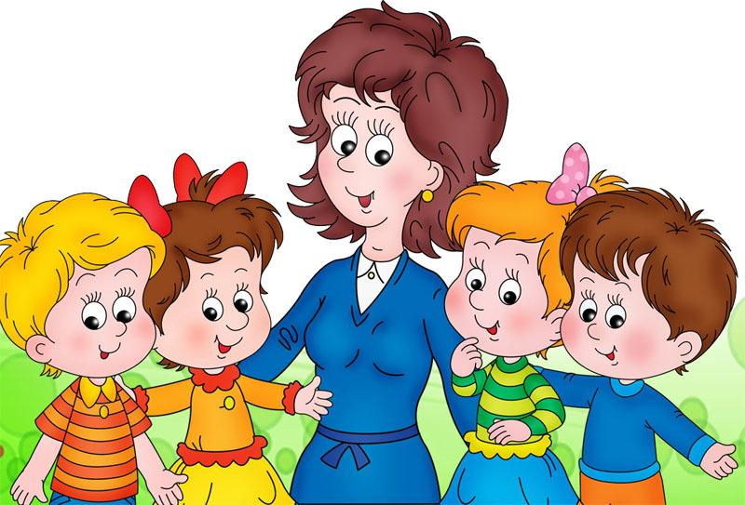
- чаще используйте в своей речи ласкательные обращения, имена;
- пойте с детьми и для детей;
- цените минуты, когда вы вместе можете пережить радость от чего – то увиденного или услышанного;
- стремитесь, чтобы дети получали разнообразные интересные впечатления;
- следите, чтобы им никогда не было скучно и они были чем-то заняты;
- поддерживайте порядок и справедливость, следите за равным соблюдением всеми принятых в группе правил;
- поощряйте стремление и попытки детей что – то сделать, не оценивания результаты их усилий;
- сохраняйте внутреннюю убежденность в том, что каждый ребенок умен и хорош по – своему;
- вселяйте в детей веру в свои силы, способности и лучшие душевные качества;
- не стремитесь к тому, чтобы все дети усваивали материал в одном темпе;
- находите с каждым ребенком личный контакт и индивидуальный стиль общения.
- создавайте положительные традиции жизни группы.
Памятка педагогу.
- Уважай детей! Защити их любовью и правдой.
- Не навреди! Ищи в детях хорошее.
- Замечай и отмечай малейший успех ребенка. От постоянных неудач дети озлобляются.
- Не приписывай успех себе, а вину воспитаннику.
- Ошибся – извинись, но ошибайся реже. Будь великодушным, умей прощать.
- На занятии создавай ситуацию успеха.
- Не кричи, не оскорбляй ребенка ни при каких обстоятельствах.
- Хвали в присутствии коллектива, а прощай наедине.
- Только приблизив к себе ребенка можно влиять на развитие его духовного мира.
- Не ищи в лице родителей средство для расправы за собственную беспомощность в общении с детьми.
- Дай ребенку ощутить, что сочувствуешь ему, веришь в него, хорошего мнения о нем, несмотря на его оплошность.

Педагог- психолог: Каверзина Д.Р.

